Propuesta de Comercialización de un Producto por Medio de una Red Social

Alonso Esteban Amaya Gil

Institución Universitaria Agustiniana

Comercio electrónico (E-commerce): Unidades 1 y 2

José Vicente Barreto Hernández

11 de octubre de 2026

Introducción
La comercialización por plataformas digitales permite a organizaciones y emprendimientos ampliar cobertura, reducir costos de intermediación y dialogar directamente con clientes (Kotler y Keller, 2016). En este contexto, las redes sociales dejaron de ser espacios únicamente informativos y pasaron a funcionar como canales de social commerce, en los que el contenido visual, las demostraciones del proceso productivo y la interacción con la audiencia influyen en la decisión de compra (Statista, 2024).
El presente documento presenta una propuesta de comercio electrónico para comercializar productos de impresión 3D mediante Instagram, bajo el emprendimiento Geek Universe 3D (usuario @geekuniverse3d), perfil activo orientado a figuras de anime, superhéroes y videojuegos. Instagram concentra públicos interesados en cultura geek, coleccionismo y personalización, y ofrece herramientas para negocios (cuenta profesional, estadísticas y mensajes directos) (Instagram, 2024).
El objetivo es describir la selección del canal, la configuración del perfil, la imagen de marca del emprendimiento y la presentación de un producto real de impresión 3D, relacionando estos elementos con los conceptos de las unidades 1 y 2: comercio electrónico, marketing digital y estrategia de canales en entornos digitales.
Desarrollo de la Actividad
Selección de la Red Social
Análisis Comparativo
Tabla 1
Comparación de Redes Sociales para la Comercialización de Figuras 3D
Criterio | Instagram | Facebook | TikTok
Visualización del producto | Alto (fotos, carruseles, Reels) | Medio (Marketplace, grupos) | Alto (video corto)
Público 15–40 años (coleccionismo) | Muy presente | Amplio, menor foco en nicho | Creciente
Pedidos y cotizaciones | Mensaje directo, enlace en biografía | Messenger, Marketplace | Mensaje directo y enlaces
Costo inicial | Bajo (contenido orgánico) | Bajo | Bajo

Decisión. Se selecciona Instagram como canal principal porque las figuras impresas se comercializan mejor cuando el cliente aprecia detalle, escala y acabado en imágenes de calidad. El perfil del emprendimiento ya existe en esta red, lo que permite documentar una propuesta auténtica (Laudon y Traver, 2021).
Público Objetivo (Buyer Persona)
La buyer persona definida es Camila, de 24 años, fan de anime y videojuegos. Su motivación es coleccionar figuras de personajes icónicos (Pokémon, One Piece, superhéroes) con diseños diferenciados, sin depender de importaciones costosas. Su comportamiento digital incluye seguir cuentas de impresión 3D en Instagram y comprar tras evaluar fotografías de detalle y reseñas en comentarios o mensaje directo. La objeción principal es la calidad del acabado; el emprendimiento responde con fotografías de producto en alta definición, descripción del material impreso y atención personalizada.
Creación del Perfil en la Red Social
Configuración del Perfil
El perfil de impresión 3D del emprendimiento ya fue creado en Instagram. La evidencia documentada incluye los siguientes elementos:
1. Cuenta profesional con categoría Producto/servicio (ver Figura 1).
2. Nombre comercial GeekUniverse3D y usuario @geekuniverse3d (5 publicaciones, 20 seguidores y 82 cuentas seguidas al momento de la captura).
3. Botones Seguir y Mensaje visibles, habilitando contacto comercial directo.
4. Biografía orientada a tienda virtual de figuras de anime, superhéroes y videojuegos.
URL del perfil: https://www.instagram.com/geekuniverse3d/
Figura 1
Perfil de Instagram de Geek Universe 3D
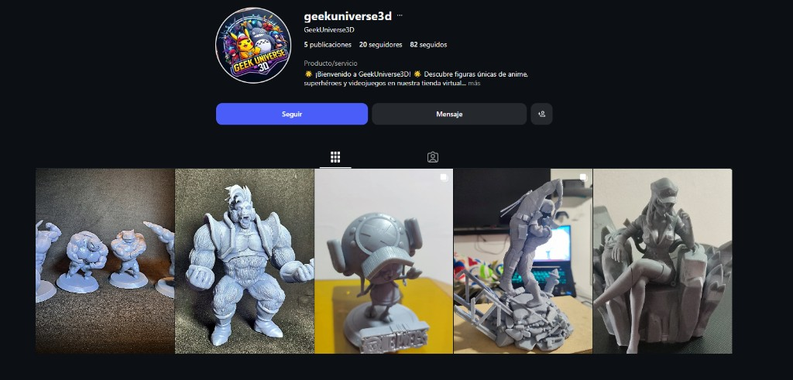
Nota. Captura de pantalla del perfil @geekuniverse3d, octubre de 2026. Fuente: elaboración propia.

Justificación de la Decisión
Centralizar la vitrina en Instagram favorece coherencia de marca y continuidad entre lo publicado y lo descrito en la propuesta. La cuenta profesional permite consultar alcance e interacciones por publicación (Instagram, 2024).
Elaboración de la Imagen de la Empresa en la Red Social
La identidad en red social debe comunicar personalización, calidad de impresión y un canal claro de pedidos (Kotler y Keller, 2016).
Elementos de Marca Aplicados
Tabla 2
Identidad Digital de Geek Universe 3D en Instagram
Elemento | Aplicación en Instagram
Nombre comercial | Geek Universe 3D
Enfoque del negocio | Figuras 3D de anime, superhéroes y videojuegos; coleccionables de nicho geek
Foto de perfil | Logo circular con personajes de cultura pop y texto Geek Universe 3D
Estética del feed | Grid con figuras impresas (Pokémon, One Piece, escenas de acción)
Biografía | Bienvenida a GeekUniverse3D; figuras únicas; enlace a tienda virtual
Canal de contacto | Botón Mensaje y referencia a tienda virtual en publicaciones

Texto de biografía visible: «¡Bienvenido a GeekUniverse3D! Descubre figuras únicas de anime, superhéroes y videojuegos en nuestra tienda virtual…»
Contenido Estratégico en el Perfil
El contenido publicado cumple tres funciones comerciales: (a) catálogo visual con figuras Pokémon, Tony Tony Chopper (One Piece) y escenas de acción; (b) producto estrella documentado (set Pokémon iniciales de Kanto y Pikachu); y (c) prueba de confianza mediante detalle fotográfico e interacción social. La publicación analizada incluye los hashtags #PokemonIniciales, #Pikachu, #3DPrints, #Collectibles y #GeekUniverse3D (Chaffey y Ellis-Chadwick, 2022).
Presentación del Producto o Servicio
Descripción del Producto
Producto documentado: set de figuras 3D de Pokémon iniciales de Kanto y Pikachu (edición musculosa y coleccionable), impresas en material de color lila uniforme, presentadas sobre bases circulares.
Tabla 3
Ficha del Producto Publicado en Instagram
Atributo | Detalle
Línea | Coleccionables geek — anime y videojuegos
Piezas | Bulbasaur, Charmander, Squirtle y Pikachu
Valor percibido | Nostalgia Pokémon y pieza de exhibición
Disponibilidad | Tienda virtual del emprendimiento
Canal de cierre | Instagram (descubrimiento) y tienda virtual o mensaje directo (compra)
Fecha de publicación | 17 de enero de 2024

Publicación de Referencia
Extracto del texto publicado en @geekuniverse3d: «Captura la esencia de Kanto y desata la nostalgia con nuestras impresiones 3D de los Pokémon iniciales originales y Pikachu… en su versión musculosa… Disponibles ya en nuestra tienda virtual.»
El llamado a la acción dirige a la tienda virtual y refuerza el posicionamiento mediante hashtags de coleccionismo (#3DPrints, #Collectibles).
Figura 2
Publicación del Set Pokémon Iniciales Impresos en 3D
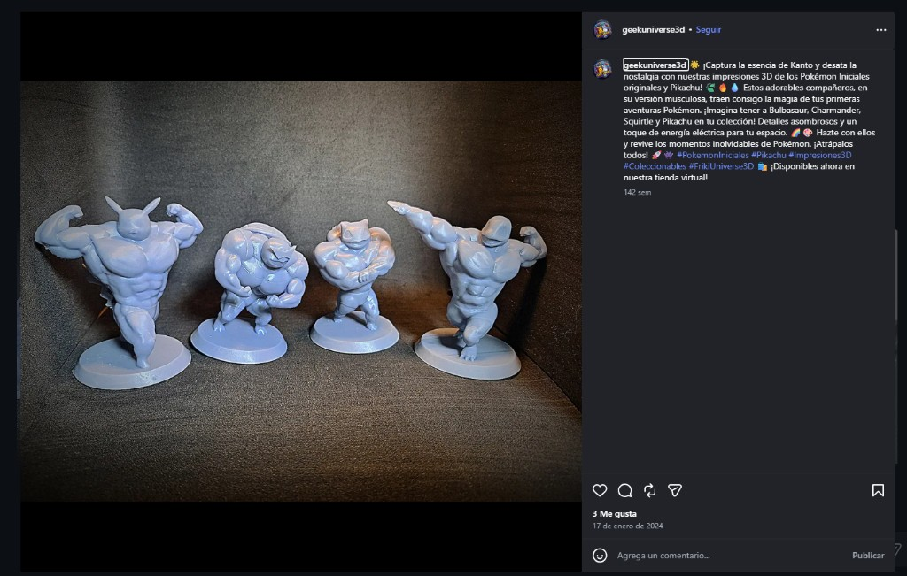
Nota. Captura de la publicación en @geekuniverse3d, 17 de enero de 2024. Fuente: elaboración propia.

Modelo de Comercialización
El emprendimiento opera bajo un modelo híbrido de social commerce y comercio electrónico ligero: Instagram funciona como vitrina y generador de tráfico emocional (nostalgia, fandom), mientras la tienda virtual concentra la conversión. Este esquema reduce costos de adquisición frente a tienda física y aprovecha la comunidad geek en red (Laudon y Traver, 2021).
Indicadores de Seguimiento Propuestos
• Alcance e interacciones en publicaciones de producto.
• Número de mensajes directos clasificados como cotización o pedido confirmado.
• Tiempo promedio de respuesta en mensaje directo (meta: menos de 24 horas).
Síntesis de Decisiones
Se optó por Instagram por la naturaleza visual de las figuras impresas y por el perfil operativo Geek Universe 3D (geekuniverse3d). La imagen de marca combina logo geek, biografía de tienda virtual y grid temático; el producto ancla Pokémon iniciales Kanto más Pikachu demuestra la propuesta de valor; y el llamado a la acción enlaza la red social con la tienda virtual y el mensaje directo.
Conclusiones
Comercializar figuras de impresión 3D mediante Instagram permitió a Geek Universe 3D posicionar un nicho claro (anime, superhéroes, videojuegos) y conectar emocionalmente con coleccionistas, como evidencia la publicación de Pokémon iniciales orientada a nostalgia y colección.
La propuesta articula conceptos de comercio electrónico y marketing digital —canal, contenido, llamado a la acción, tienda virtual— con un caso real documentado mediante capturas y URL pública. Como mejora futura, convendría aumentar la frecuencia de publicaciones, explicitar precios en leyendas o tienda, y medir conversiones desde Instagram hacia la tienda virtual.
En conjunto, la actividad cumple el objetivo formativo: demostrar una propuesta de comercialización digital coherente, apoyada en perfil real, imagen de marca geek y producto tangible publicado en la red social.
Referencias
Chaffey, D., & Ellis-Chadwick, F. (2022). Digital marketing (8th ed.). Pearson.
Instagram. (2024). Tips and resources to help you grow your business on Instagram. Meta Platforms. https://business.instagram.com/
Kotler, P., & Keller, K. L. (2016). Dirección de marketing (15.ª ed.). Pearson Educación.
Laudon, K. C., & Traver, C. G. (2021). E-commerce 2021: Business, technology, and society (16th ed.). Pearson.
Statista. (2024). Social commerce – Statistics & facts. https://www.statista.com/topics/8783/social-commerce/

